SERVIÇO DE APRENDIZAGEM INDUSTRIAL

CURSO TÉCNICO DE ELETROTÉCNICA

**RELATÓRIO SOBRE VISITA TÉCNICA**

**SALVADOR**

**2018**

SERVIÇO DE APRENDIZAGEM INDUSTRIAL

CURSO TÉCNICO DE ELETROTÉCNICA

**RELATÓRIO SOBRE VISITA TÉCNICA**

RELÁTORIO APRESENTADO NA INSTITUIÇÃO

SENAI DENDEZEIROS RELACIONADO A

VISITA TÉCNICA

ORIENTADOR: MICHELLE BURGOS

**SALVADOR**

**2018**

**RESUMO**

Realizamos a visita técnica no dia 25/08/2018 (sábado). Conforme o previsto fizemos todo o levantamento de carga, a medição de estrutura, assinatura da proposta comercial, e fizemos a verificação da conta de energia do cliente.

**Lista de Tabelas / Fotos**

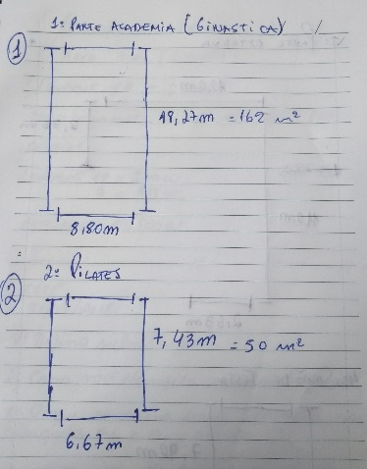 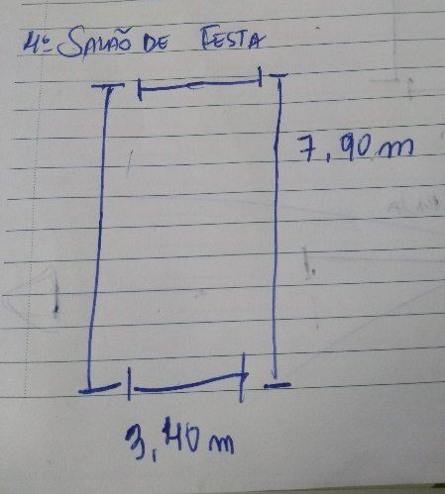

* 1. **MEDIÇÃO DA ESTRUTURA**

|  |  |  |
| --- | --- | --- |
| LEVANTAMENTO DE CARGA | | |
| CARGAS | QUANTIDADE | POTÊNCIA |
| LÂMPADAS | 39 | 585 W |
| CONDICIONADORES DE AR | 05 | 17.640 W |
| ESTEIRAS | 07 | 10.500 W |
| COMPUTADORES | 02 | 300 W |
| BEBEDOUROS | 02 | 160 W |
| TOTAL | 55 | 29.185 W |

**2.1 LEVANTAMENTO DE CARGAR**

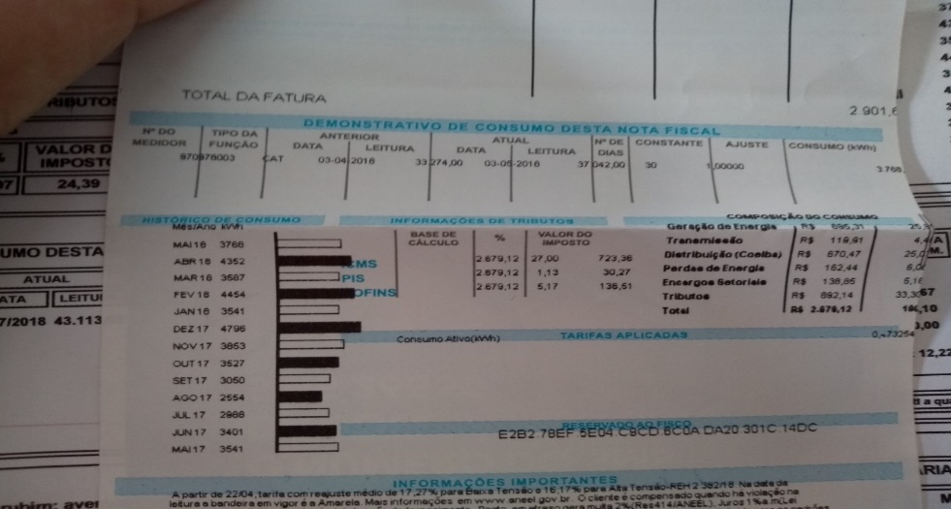

**3.1 CONTA DE ENERGIA DO CLIENTE**

**SUMÁRIO**

Capa_____________________________________1

Contra-capa_______________________________ 2

Resumo__________________________________ 3

Lista de tabela/imagens______________________ 4

Sumário__________________________________ 5

Visita técnica_______________________________6

**VISITA TÉCNICA**

No dia 25/08/2018 (sábado) realizamos a visita para realizar os seguintes procedimentos:

1. Verificação da conta de energia conforme imagem 3.1.  
   Verificamos que o KW/h custa R$0,71 e que o maior consumo dele foi em fevereiro consumindo 4.454KW/h.
2. Levantamento de carga conforme tabela 2.1.

Procedimento para verificar a carga total da academia.

1. Medição da estrutura conforme imagem 1.1.

Medimos a estrutura do telhado onde vai acontecer a instalação das placas fotovoltaicas, verificamos o tipo de telhado, e o tipo de suporte que daria para instalar na estrutura onde irá suportar o suporte de alumínio.

Na academia o sol bate no telhado das 05:30h AM até as 17:30h PM, ou seja o sol vai está sempre presente em tempo aberto, pois não há nada que faça sombra sobre o telhado da academia.

O telhado não suporta as placas fotovoltaicas, mas existe suporte onde pode ser instalado na estrutura do telhado onde vai pegar o peso das placas.